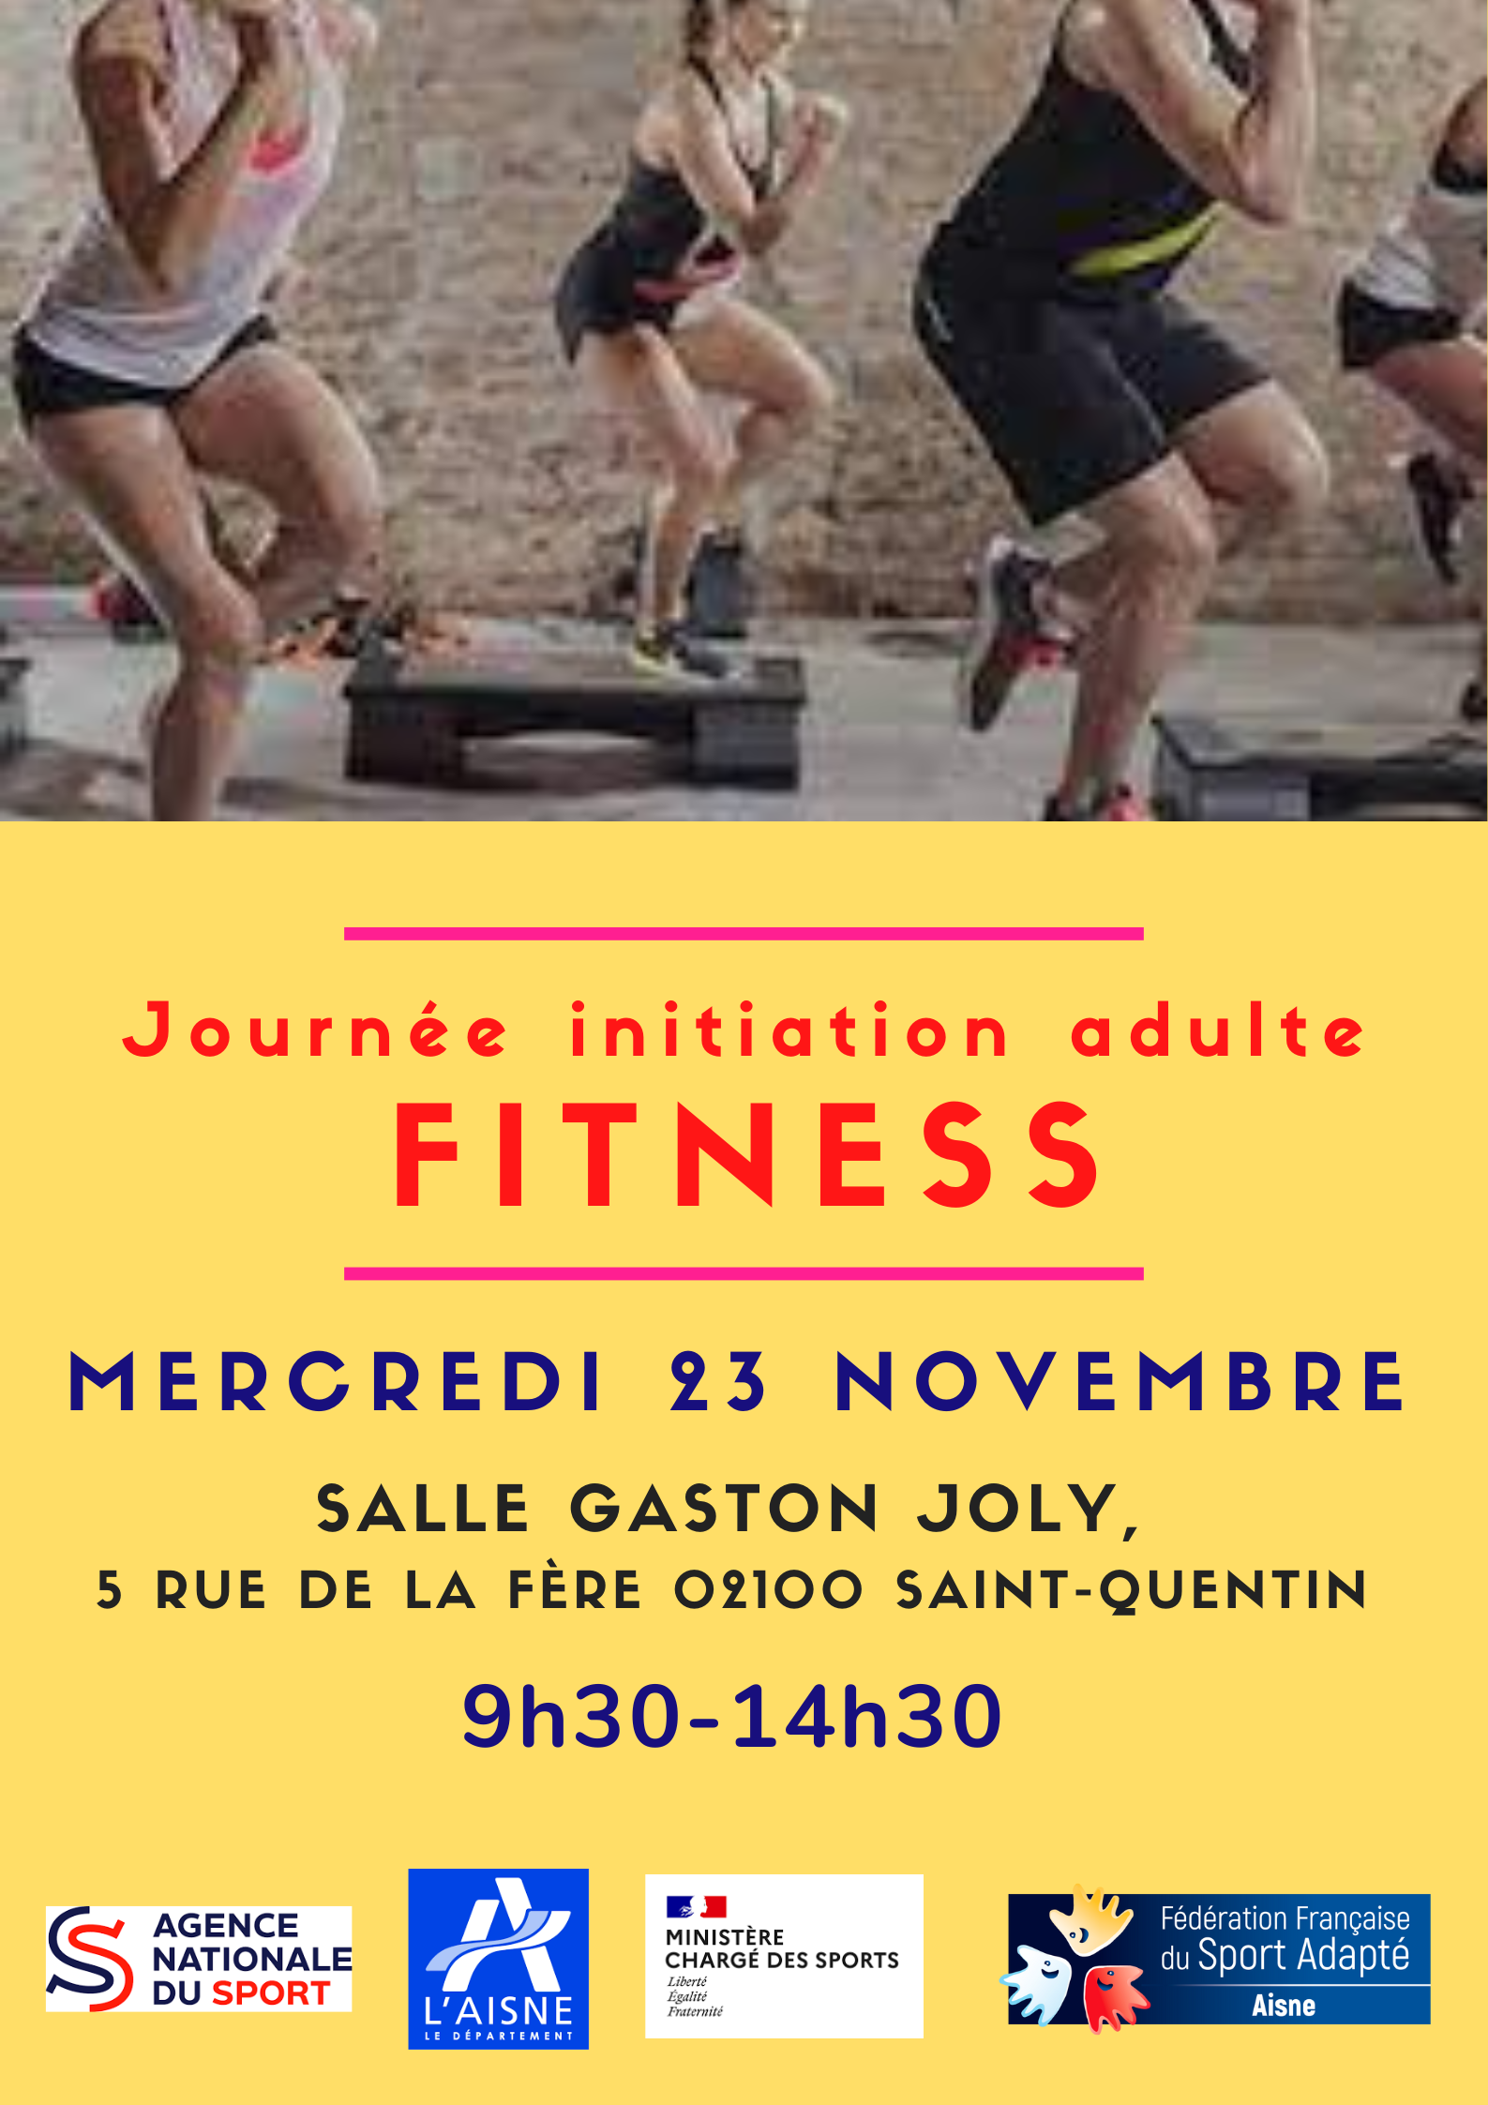
CO MITE DEPARTEMENTAL SPORT ADAPTE AISNE

INFORMATION
Programme de la journée (journée ouverte aux adultes licenciés FFSA)
9h30 : Accueil du public
10h00-12h30 : Pratique sur les différents ateliers
12h30-13h30 : Repas (Chaque groupe doit prévoir son repas, espace repas mis à disposition)
14h00 -14h30 : Remise des récompenses, fin de la manifestation

Condition d’inscription
Cette journée est ouverte aux adultes en situation de de handicap mental et/ou psychique, dans une association ou un établissement médico-social et :

- Titulaires d’une licence sportive adulte annuelle FFSA, ou d’une licence découverte à 10 euros (+ certificat de non-contre-indication à la pratique du sport en cours de validité + attestation de responsabilité civile)

A prévoir :

- Tenue de sport (jogging, short, veste, tee-shirt, basket) pour les pratiquants et accompagnants.
– bouteille d’eau

ATTENTION ! Pour des raisons d’organisation
Le nombre de places est limité à 35 places maximum par créneau
Les premiers à retourner le dossier seront prioritaires. Prise en compte : date de réception

Fiche d’inscription journée « Initiation Fitness »
23/11/2022

A renvoyer avant le 18 novembre 2022 12h00 à :

adrien.louchez@sportadapte.fr

NOM DU RESPONSABLE :……………………………………………………………………………………
CLUBS / ETABLISSEMENT :………………………………………………………………………………….
N°affiliation :…………………………
ADRESSE :…………………………………………………………………………………………………………..
Téléphone :………………………………… E-mail :………………………………………………………..

Quel public ? |  | Jeunes |  | Adultes
NOM | PRENOM | Date de naissance | Sexe | N° Licence | Licence découverte*  10 euros
TOTAL A PAYER (chèque à l’ordre du CDSA 02) : |  |  |  | €

*Tarif licence découverte pour les non-licenciés (10 euros)

Certificat Médical
(Si le sportif n’est pas licencié au sport adapté et qu’il décide de souscrire à une licence découverte)
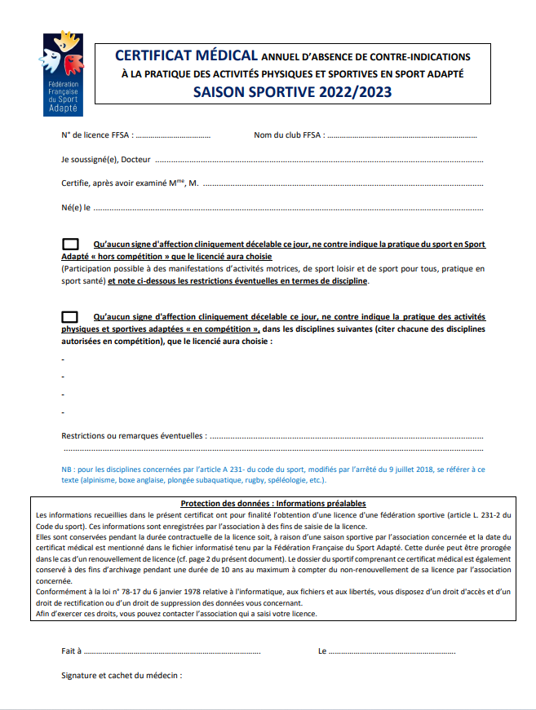

DROIT A L’IMAGE

Je soussigné(e)___________________________________________________________
Responsable légal de ___________________________________________________________

OK
- Accepte d’être photographié(e) et/ou être pris(e) en vidéo par le photographe de l’évènement

- N’accepte pas d’être photographié(e) et/ou être pris(e) en vidéo par le photographe de l’évènement

Ces images peuvent être utilisées sous quelques formes que ce soit (Album de l’évènement, etc.) Je m’engage à ne pas tenir responsable le photographe ainsi que les organisateurs et toutes autres personnes agissantes avec sa permission.

En signant cet article, je déclare avoir lu les conditions du droit à l’image.

Fait à____________
Le______________
Signature

PLAN D’ACCES

Lieu de pratique :

Gymnase Gaston Joly
5 rue de la Fère
Saint-Quentin 02100

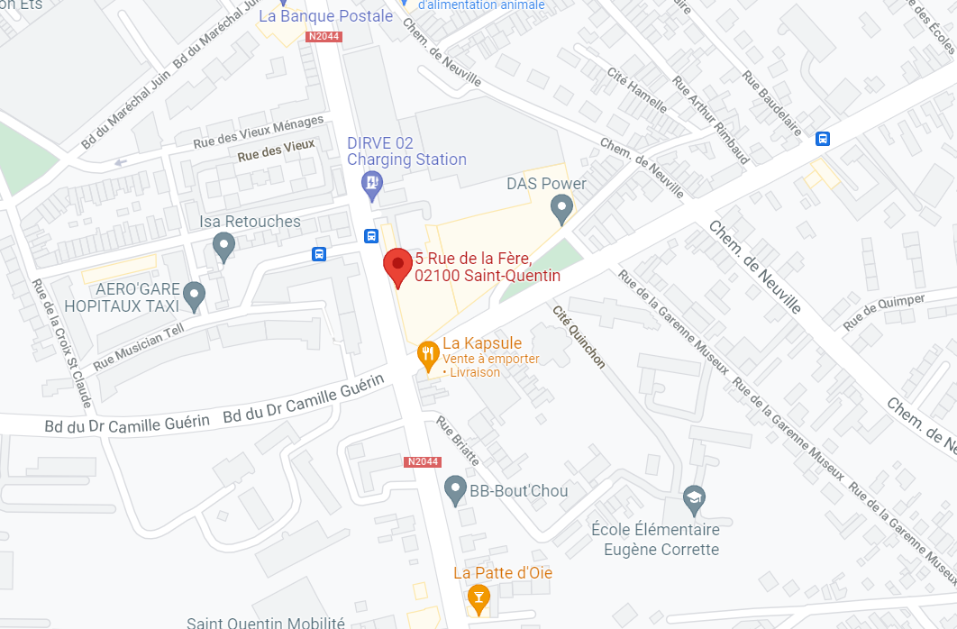

Contact
Adrien Louchez

06-50-15-93-07

adrien.louchez@sportadapte.fr

